**ENTREGA 1 – PROYECTO GRUPAL: Drug Consumption**

**Autores:** Alejandro Lopez-Fando, Jerson Peña, Manuela Larrea Gómez

**Documento de Visualizaciones y conclusiones**

**¿Hay variaciones observables en las características de la personalidad para las personas que consumen y no consumen drogas?**

En nuestras variables, incorporamos características de la personalidad que se fundamentan en el modelo NEO-PI-R. Para comprender cada variable, es esencial tener en cuenta las siguientes dimensiones del modelo:

* **N_score (Neuroticismo):** Este puntaje está vinculado con la tendencia a experimentar emociones negativas, tales como ansiedad, depresión e inestabilidad emocional.
* **E_score (Extraversión):** Este puntaje refleja la disposición a buscar estimulación en el entorno externo, la sociabilidad, la asertividad y la búsqueda de emociones.
* **O_score (Apertura a la Experiencia):** Este puntaje representa la apertura a nuevas experiencias, evidenciando la disposición a ser receptivo a nuevas ideas, tener una amplia gama de intereses, ser creativo y buscar vivencias novedosas.
* **A_score (Amabilidad):** Asociado con la amabilidad, este puntaje refleja la disposición a ser compasivo, cooperativo, confiado y solidario con los demás.
* **C_score (Responsabilidad):** Finalmente, este puntaje se relaciona con la responsabilidad e implica características como la organización, la perseverancia, el control de los impulsos y la orientación a metas.

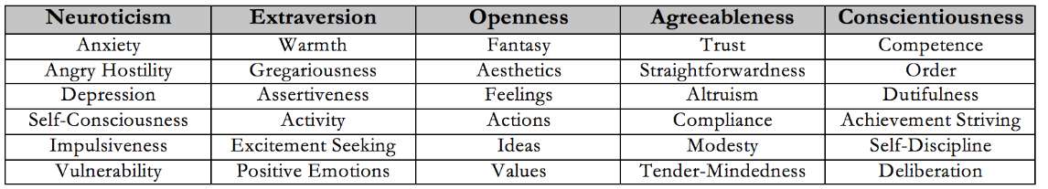

**Fuente:** <https://www.sapa-project.org/blogs/NEOmodel.html>

**Openness (Apertura a la Experiencia)**

La dimensión "Openness" o “apertura a la experiencia” como parte del Modelo de los Cinco Factores de la personalidad, incluye seis facetas: imaginación activa, sensibilidad estética, atención a los sentimientos internos, preferencia por la variedad, curiosidad intelectual y desafío a la autoridad.

Es importante destacar que el o_score se distribuye de manera normal en la población, lo cual se ve representado por aquellas personas que no consumen. Aquellos con una mayor apertura tienden a ser más abiertos y mostrar mayor interés por tener nuevas experiencias. En cambio, aquellos con baja apertura son considerados cerrados a nuevas experiencias, prefieren rutinas familiares y tienen intereses más limitados.

En los siguientes gráficos se ha observado que "Openness" está relacionada con el uso de drogas.

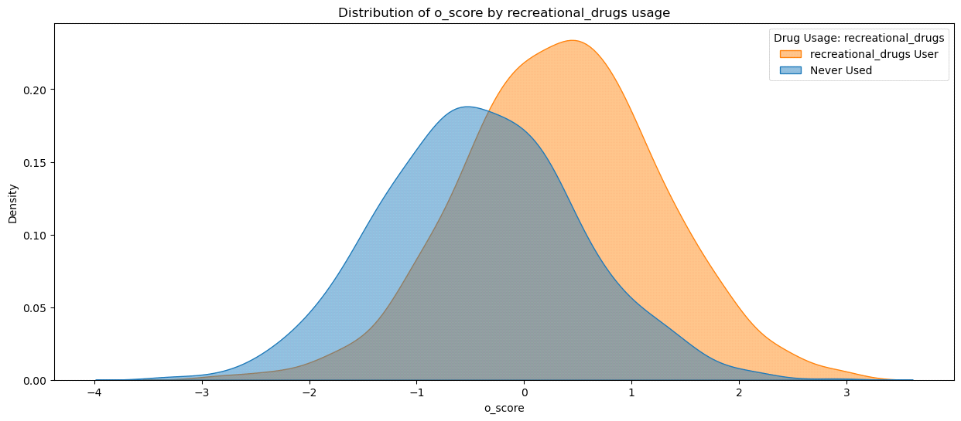

En este caso tenemos las drogas recreativas, entre las que se encuentra la marihuana. En wikipedia encontramos un artículo donde se menciona que existe una relación entre la apertura a la experiencia y el uso de drogas recreativas. En particular, se destaca que psicólogos en la década de 1960 usaron el concepto de "Openness to experience" para describir a personas más propensas a usar marihuana. En estos estudios, la apertura se definió con características como alta creatividad, disposición a la aventura, búsqueda interna de novedad y baja autoritarismo.

En este grupo también hemos agrupado los hongos, droga de la que se realizó un estudio en 2011 donde se encontró que el score en "Openness to experience" aumentó después del uso de psilocibina (un compuesto psicoactivo presente en hongos alucinógenos), y que este aumento se mantuvo más de un año después de la experiencia. Los participantes que tuvieron una "complete mystical experience" durante el uso de psilocibina experimentaron un aumento significativo en este factor de la personalidad.

Artículo Wikipedia: <https://en.wikipedia.org/wiki/Openness_to_experience>

Artículo National Library of Medicine: <https://www.ncbi.nlm.nih.gov/pmc/articles/PMC2373294/>

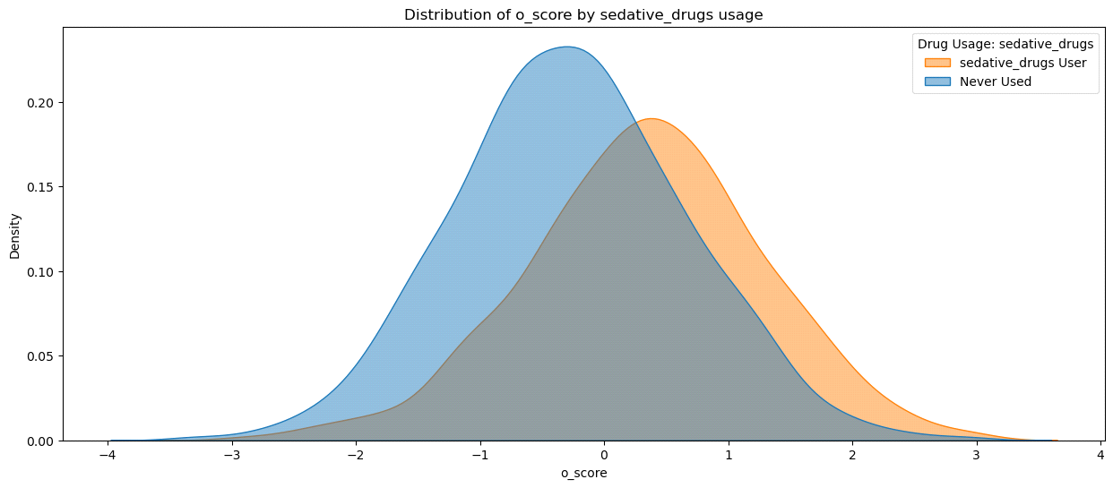

Basándonos en los datos, se puede concluir que existe una relación significativa entre la apertura a la experiencia y el consumo de drogas. Individuos con un nivel más alto de apertura, caracterizado por una preferencia por la variedad, son más propensos a participar en el consumo de drogas.

En conclusión, las personas con una disposición más abierta son más propensas a participar en el consumo de drogas, lo que sugiere una conexión entre los rasgos de personalidad y el comportamiento de consumo de sustancias.

**Neuroticism**

El neuroticismo es un rasgo fundamental de la personalidad en la psicología en la teoría de los Cinco Grandes. Según varios artículos, las personas con puntuaciones altas en neuroticismo tienden a ser más propensas a experimentar estados de ánimo negativos, como ansiedad, preocupación, miedo y enojo. Este rasgo se asocia con respuestas deficientes al estrés y la interpretación pesimista de situaciones ordinarias.

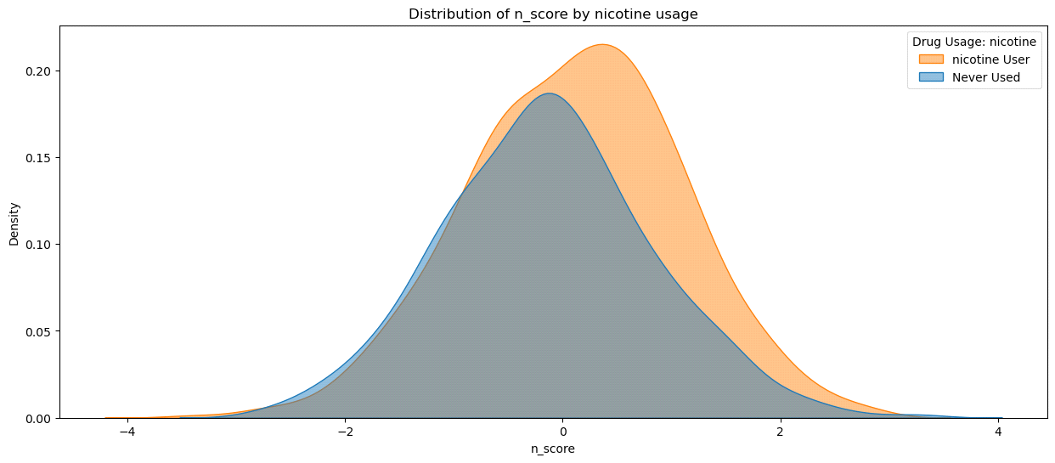

Los estudios indican que individuos con niveles más altos de neuroticismo pueden recurrir a comportamientos riesgosos como una forma de regulación emocional, a pesar de las consecuencias a largo plazo.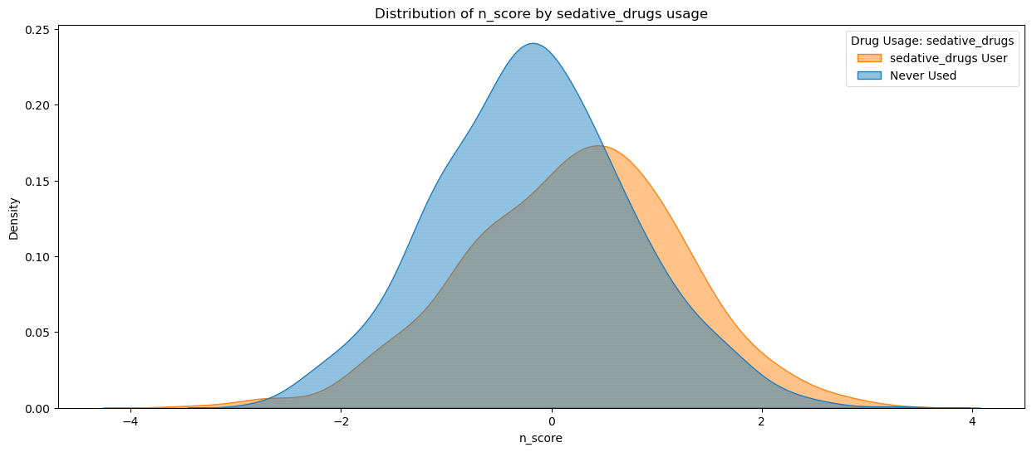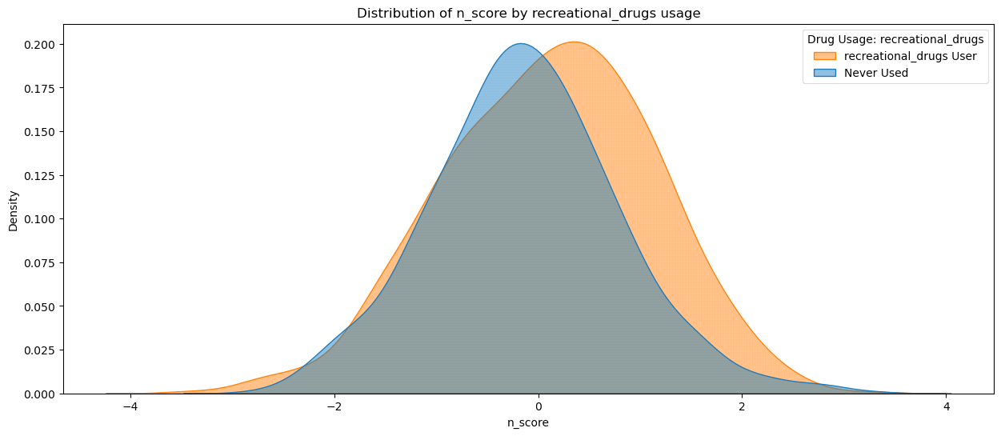

El neuroticismo, como rasgo de personalidad, ha demostrado tener una asociación significativa con el consumo de sustancias, como el tabaco y la nicotina, como una estrategia para hacer frente a las emociones negativas y el estrés. La búsqueda de alivio temporal y calma, especialmente entre aquellos con niveles más altos de neuroticismo, se manifiesta en la elección de métodos específicos de administración de nicotina, como fumar tabaco.

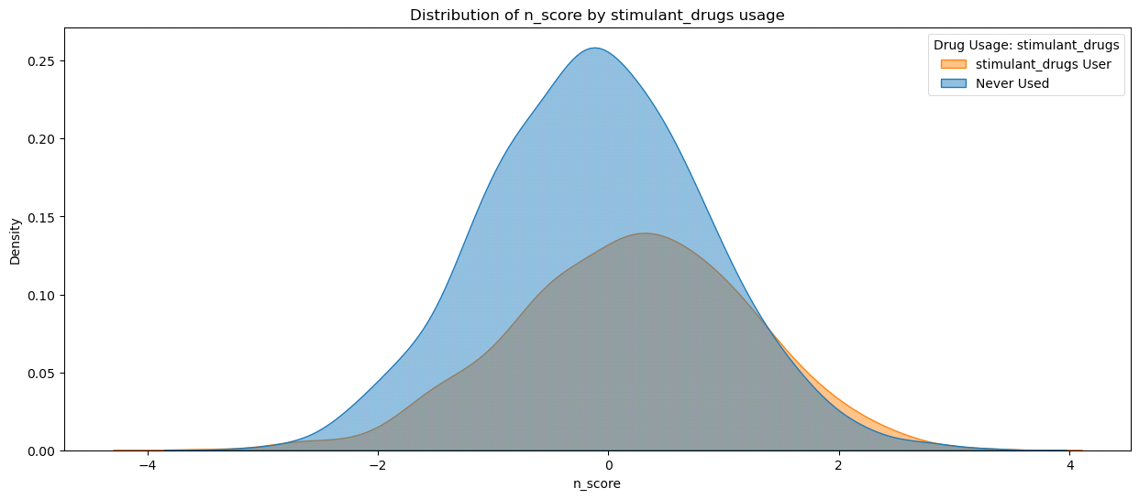

Además, la relación entre el neuroticismo y el riesgo de trastornos de ansiedad y depresión se ha confirmado en estudios, y algunos individuos recurren a drogas como anfetaminas, cocaína y metanfetaminas para automedicarse en respuesta a los síntomas de estos trastornos.

En conclusión, existe una conexión clara entre el neuroticismo y el consumo de sustancias, especialmente tabaco y nicotina, donde la búsqueda de alivio temporal y calma se manifiesta como una estrategia para hacer frente a las emociones negativas y el estrés, particularmente entre aquellos con niveles elevados de este rasgo de personalidad.

National Library of Medicine: Personality related effects of nicotine, mode of application, and expectancies on performance, emotional states, and desire for smoking

<https://pubmed.ncbi.nlm.nih.gov/9489934/#:~:text=Neurotic%20subjects%20become%20more%20anxious,or%20even%20reversed%20with%20tablets>.

**Conscientiousness**

La conciencia, medida a través del rasgo de personalidad de la conciencia (conscientiousness), juega un papel integral en diversos aspectos de la vida y el comportamiento humano. En términos de comportamiento, el nivel de conciencia se asocia positivamente con la organización y la eficiencia en la vida diaria, lo que se refleja en ambientes ordenados y hábitos planificados.

No obstante, la baja conciencia se asocia con diversos resultados problemáticos en la vida. La falta de conciencia está relacionada con comportamientos antisociales, crímenes pasionales, desempleo y falta de vivienda. Además, la baja conciencia, junto con baja amabilidad, se asocia con trastornos por uso de sustancias.

En los siguientes gráficos se observa que las personas con un puntaje menor de conciencia son más propensas a consumir drogas.

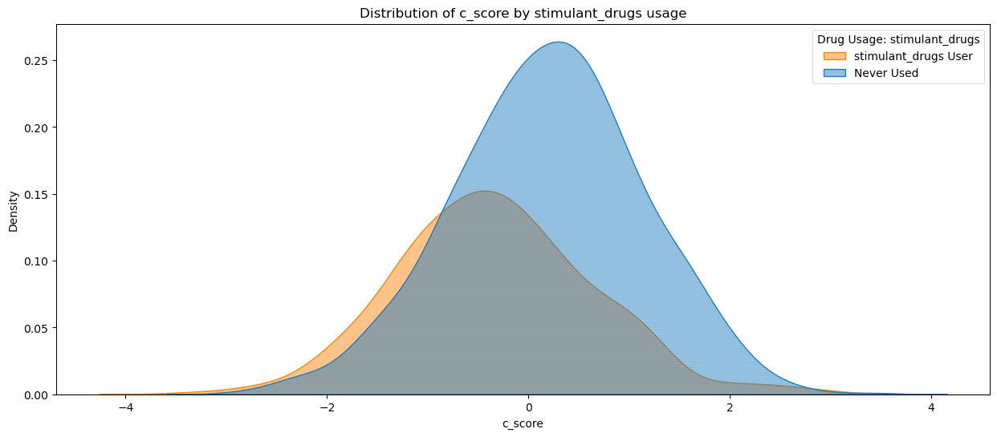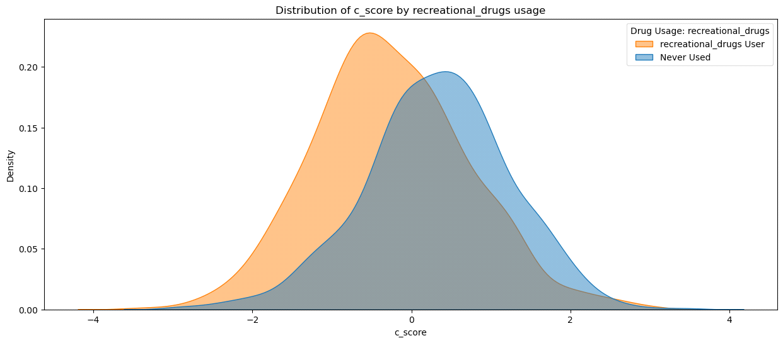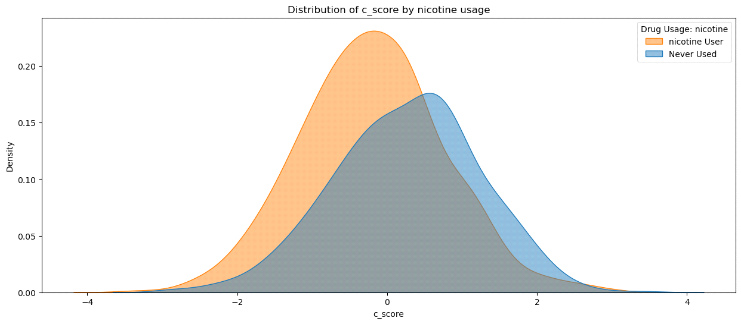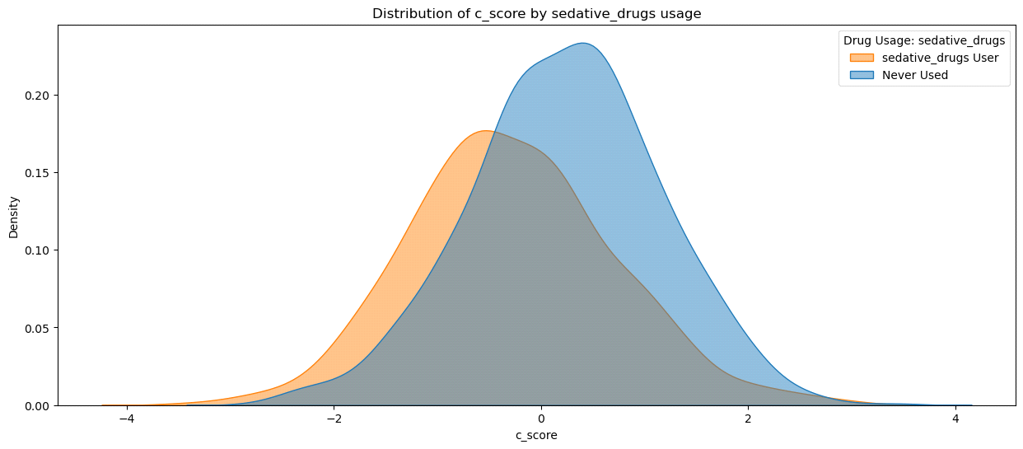

Wikipedia: Conscientiousness: <https://en.wikipedia.org/wiki/Conscientiousness>

**Sensación de ser visto**

Basándonos en los siguientes gráficos, se puede observar que hay una relación entre la sensación de ser visto y el consumo de drogas estimulantes, recreacionales y nicotina. Las personas que consumen este tipo de drogas experimentan una mayor sensación de ser observadas o vigiladas.

En conclusión, los datos revelan que las personas que consumen este tipo de sustancias experimentan una mayor sensación de ser vigiladas de las que no consumen..

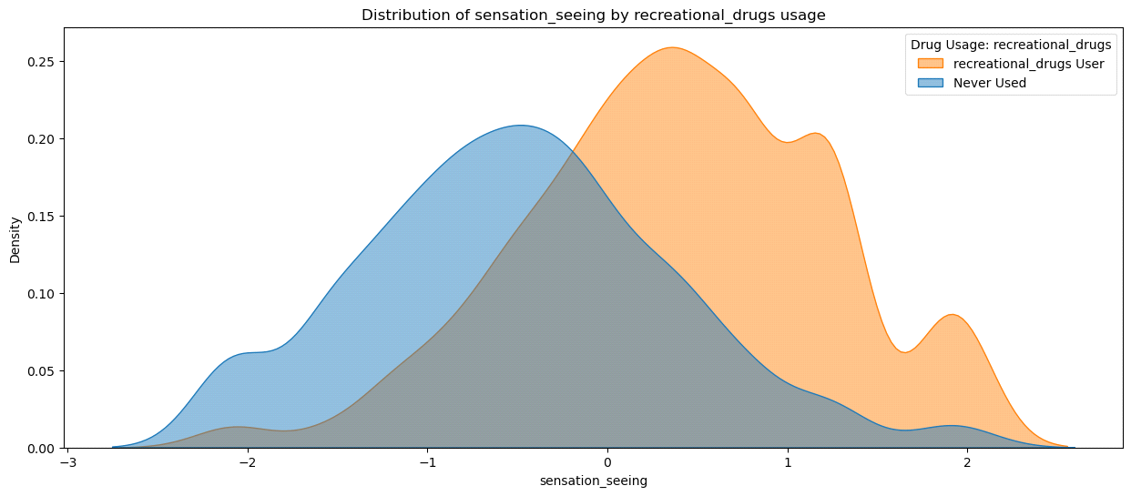

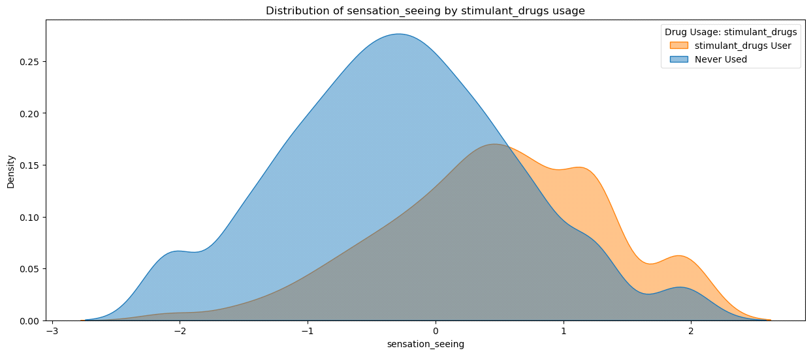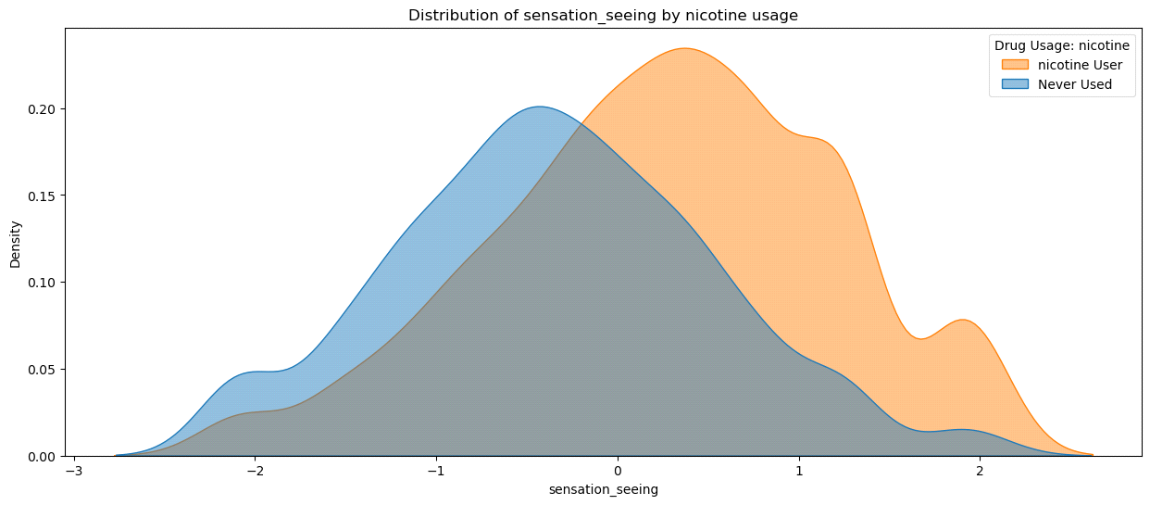

**Impulsiviness**

El presente análisis revela una estrecha correlación entre la impulsividad y el consumo de alcohol, especialmente en la población de 18 a 24 años. La impulsividad, definida como respuestas cognitivas inesperadas y desmedidas frente a estímulos, muestra una fuerte conexión con la predisposición al consumo de alcohol.

Desde la perspectiva conductual, se destaca que la búsqueda de sensaciones placenteras, especialmente en los jóvenes, puede estar asociada a un aumento de la desinhibición y la impulsividad, factores importantes a considerar en la evaluación del riesgo de consumo de alcohol.

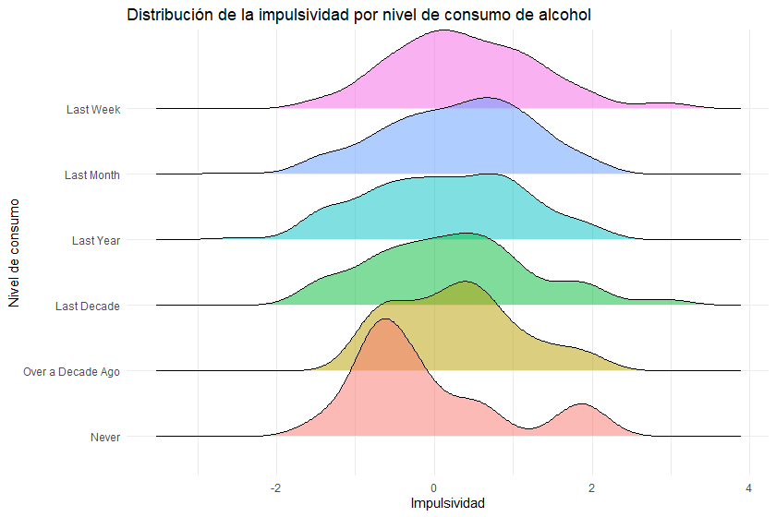

Fuente: <https://www.uv.mx/eneurobiologia/vols/2018/22/Moreno/HTML.html>

**¿Cómo están distribuidos los hombres y las mujeres dentro de la muestra? ¿hay una tendencia observable de consumo de drogas para hombres y mujeres por separado?**

A continuación, se presenta un gráfico de barras que proporciona una cuantificación y comparación efectiva de la prevalencia de hombres y mujeres en cada grupo etario de la muestra.

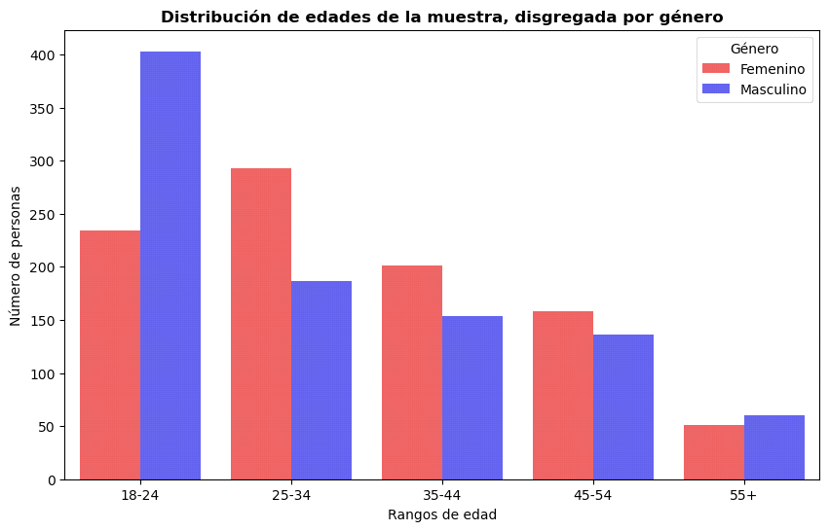 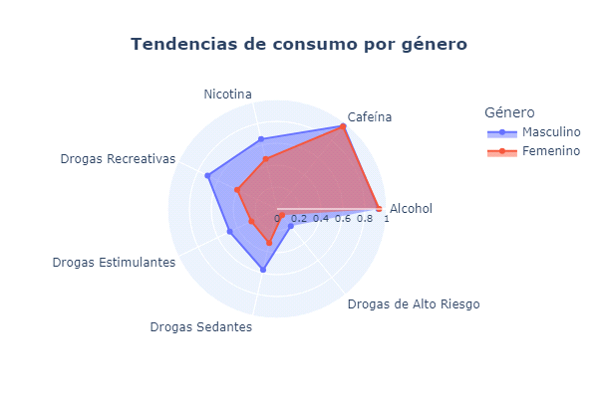

Se observa una variabilidad significativa en el rango de 18-24 años para el subconjunto masculino, con 400 hombres en este rango y el resto distribuido en los demás rangos de edad. En contraste, la distribución de edades para el subconjunto femenino presenta una variabilidad menor, con el rango de 25-34 años siendo el más representado en la muestra. Para todos los rangos de edad, excepto 18-24 y 55+, hay un mayor número de mujeres que de hombres.

Por otro lado, se presenta un gráfico radial para visualizar las tendencias de consumo de estos hombres y mujeres. Cada radio del gráfico representa una categoría de consumo, con un rango de 0 a 1, y la longitud de cada radio es proporcional a la prevalencia de consumo en esa categoría. Los resultados muestran una tendencia de consumo superior al 90% para ambos géneros en las categorías de Alcohol y Nicotina. Excluyendo las categorías legales (Alcohol, Nicotina y Cafeína), se observa un pico de consumo representativo en las drogas recreativas y sedantes para ambos géneros.

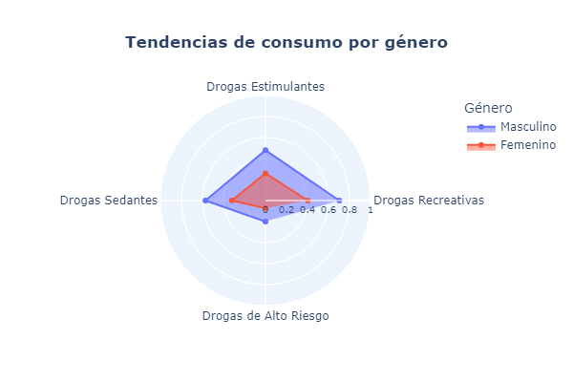

Aunque las tendencias de consumo son similares entre hombres y mujeres, los hombres presentan un mayor porcentaje de consumo en cada categoría. Esta diferencia puede ser atribuida a la naturaleza de la muestra o a factores exógenos, lo que sugiere la necesidad de un análisis multivariante para controlar posibles variables de confusión.

Es importante enfatizar que, aunque los gráficos radiales son herramientas eficaces para representar y comparar distribuciones de frecuencia en múltiples categorías, no deben ser utilizados para inferir relaciones causales sin un análisis inferencial apropiado. En otras palabras, la tendencia de consumo de estas drogas, evidenciada en el gráfico, no es concluyente ni extrapolable a una población muestral diferente.

Para ahondar en las posibles correlaciones en el consumo de drogas en función del género, se plantea un análisis las categorías de drogas con mayor consumo dentro de la muestra estudiada en función de la edad y el nivel educativo.

**¿Qué edades tienen las mujeres y los hombres que consumen y no consumen drogas recreativas y drogas sedantes?**

A continuación, se presentan gráficos de barras apiladas, donde el color indica el apilamiento correspondiente, mostrando la distribución de consumidores y no consumidores según el rango de edad para las dos categorías de drogas: recreativas y sedantes.

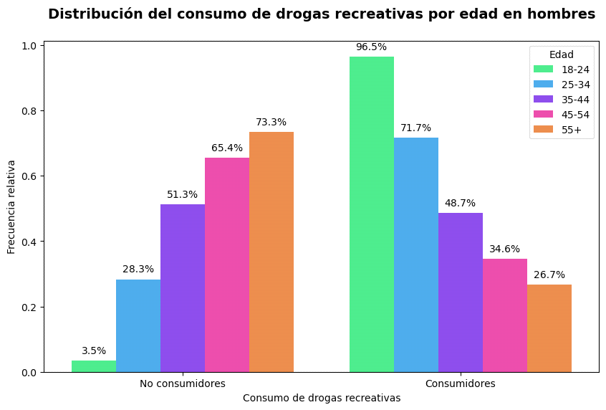 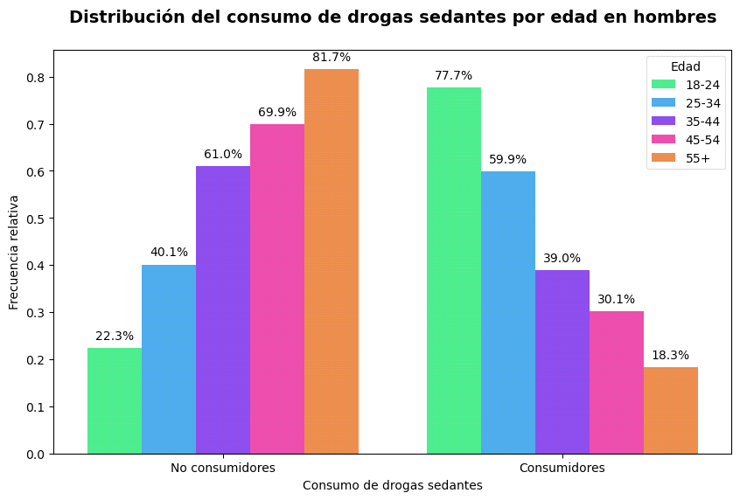

Para el subconjunto de los hombres de la muestra, se evidencia un claro patrón repetitivo en el consumo de ambas categorías de drogas, cuanto más aumenta la edad, más disminuye la frecuencia relativa de consumo.

Lo anterior podría sugerir que, para la muestra estudiada, los hombres entre 18 y 24 años son más propensos al consumo de estas dos categorías de drogas. No obstante, a pesar de que este patrón consistente podría indicar una correlación en el comportamiento de consumo, no es concluyente para causalidad.

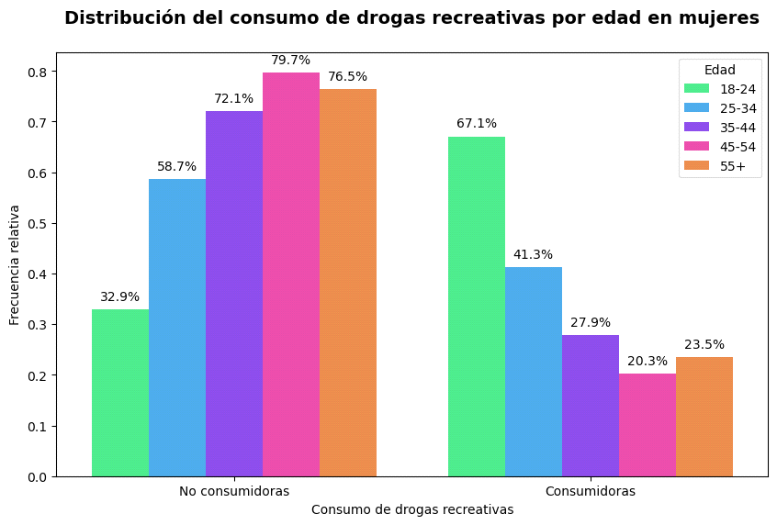 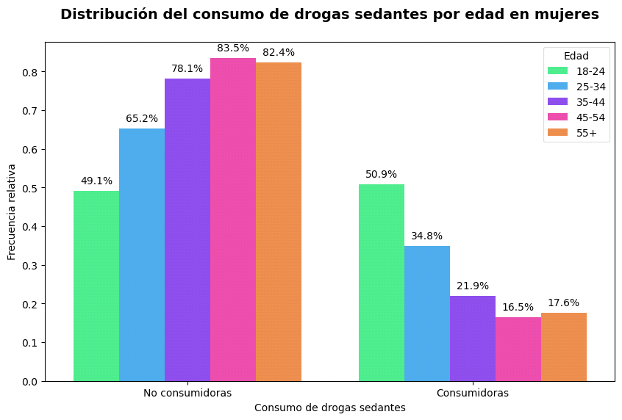

Para el caso de las mujeres de la muestra estudiada, se evidencia un patrón de consumo similar al de los hombres, donde la tasa de consumo disminuye en tanto aumenta la edad. Sin embargo, se evidencia una variación adicional entre los rangos de 25-54 años y 55+ años, donde se registra un aumento en el consumo de las mujeres mayores de 55 años, respecto a las de 45-54 años.

Análogo a la evidencia observada en el género masculino de la muestra, el patrón en el subconjunto de las mujeres podría sugerir que las mujeres entre 18 y 24 años son más propensas al consumo de drogas recreativas y sedantes.

Finalmente, aunque hombres y mujeres muestran una tendencia similar en el consumo de drogas en a la edad, las frecuencias relativas son mayores en los hombres. Esto sugiere que, aunque los patrones de consumo son similares entre los géneros, la prevalencia del consumo de drogas es mayor en los hombres que en las mujeres. Cabe resaltar que las frecuencias relativas representan la proporción de individuos dentro de un grupo específico (en este caso, hombres o mujeres) que consumen drogas recreativas y sendates. Por lo tanto, una frecuencia relativa mayor en los hombres significa que una mayor proporción de hombres consume drogas recreativas y sedantes en comparación con las mujeres, no necesariamente que más hombres en términos absolutos consumen estas drogas.

**¿Qué nivel educativo tienen los hombres y las mujeres que consumen y no consumen estas dos categorías con consumo pico (recreativas y sedantes)?**

A continuación, se presentan gráficos de distribución de consumo de las drogas recreativas y sedantes en hombres y mujeres, segmentados por nivel educativo.

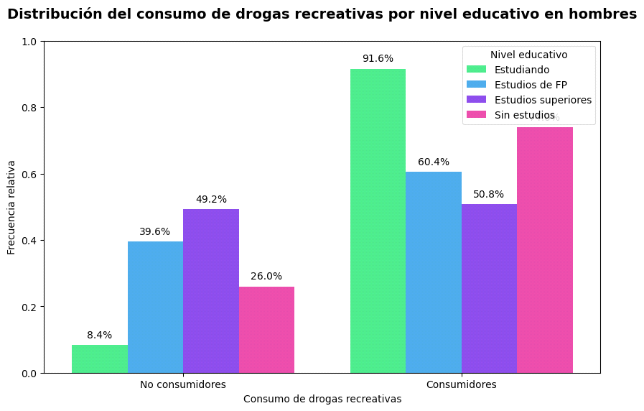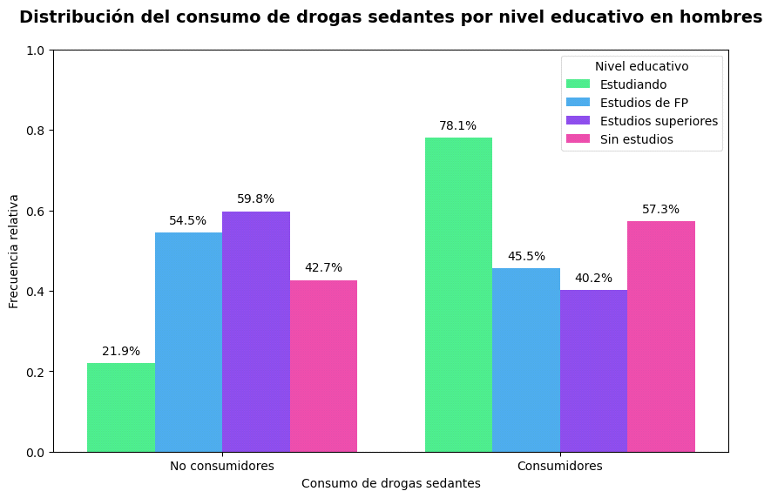

Para la muestra masculina, se observa una relación inversa entre el nivel educativo y la frecuencia relativa de consumo de drogas recreativas y sedantes. Los individuos que se encuentran ‘Estudiando’ y aquellos ‘Sin estudios’ registran una frecuencia de consumo más alta en comparación con aquellos que han completado la educación de nivel técnico (Formación Profesional) o Estudios superiores. Este patrón se mantiene consistente en los datos analizados.

Este hallazgo sugiere una posible asociación entre el nivel educativo y el consumo de las drogas mencionadas. No obstante, se resalta que la correlación observada no implica causalidad. Se requieren investigaciones adicionales para discernir si el nivel educativo efectivamente incide en el comportamiento de consumo de drogas recreativas y sedantes en la población masculina estudiada.

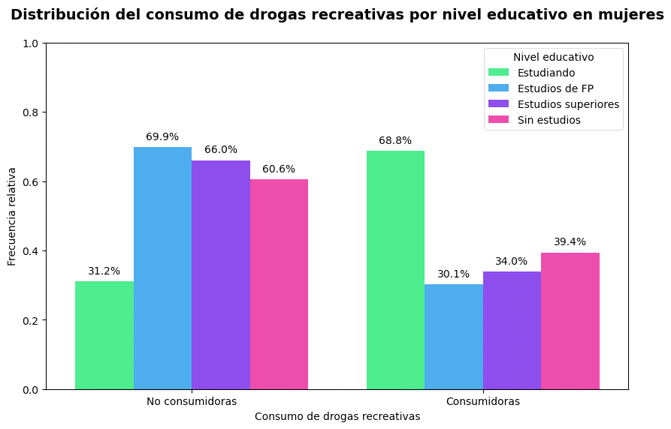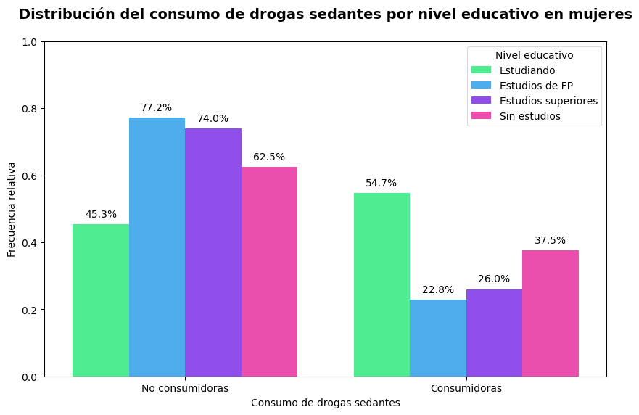

En el caso de las mujeres en la muestra, se observa un patrón coherente en relación con el nivel educativo y el consumo de drogas recreativas y sedantes. Las mujeres que se encuentran ‘Estudiando’ y aquellas ‘Sin estudios’ registran las mayores frecuencias relativas de consumo en comparación con los otros dos grupos. Sin embargo, se observa una variación con respecto a los hombres: las mujeres con educación superior exhiben un mayor consumo de estas drogas en comparación con aquellas que han completado estudios de Formación Profesional.

Este patrón sugiere una posible asociación entre el nivel educativo y el consumo de drogas recreativas y sedantes en la población femenina analizada. Sin embargo, es importante resaltar que la correlación observada no implica causalidad directa. Se requiere una investigación adicional para examinar más a fondo la relación entre el nivel educativo y el consumo de estas drogas en mujeres.

**¿Hay diferencias notorias en el consumo de las distintas drogas según el país?**

Como se observó en el exploratorio de los datos los únicos dos países bien representados en la muestra son UK y USA, por tanto, para no hacer generalizaciones erróneas, sacaremos solo conclusiones sobre estos dos países.

Observemos que, dependiendo de que tipo de droga comparemos, extraemos unas conclusiones u otras.

El siguiente gráfico además de mostrar el elevado consumo de alcohol que hay en ambos países para cualquier edad, muestra una clara tendencia, mientras en UK el consumo se mantiene con los años, en USA se aprecia un claro decaimiento, este hallazgo explica que el alcohol es una droga más cultural en UK que en USA.

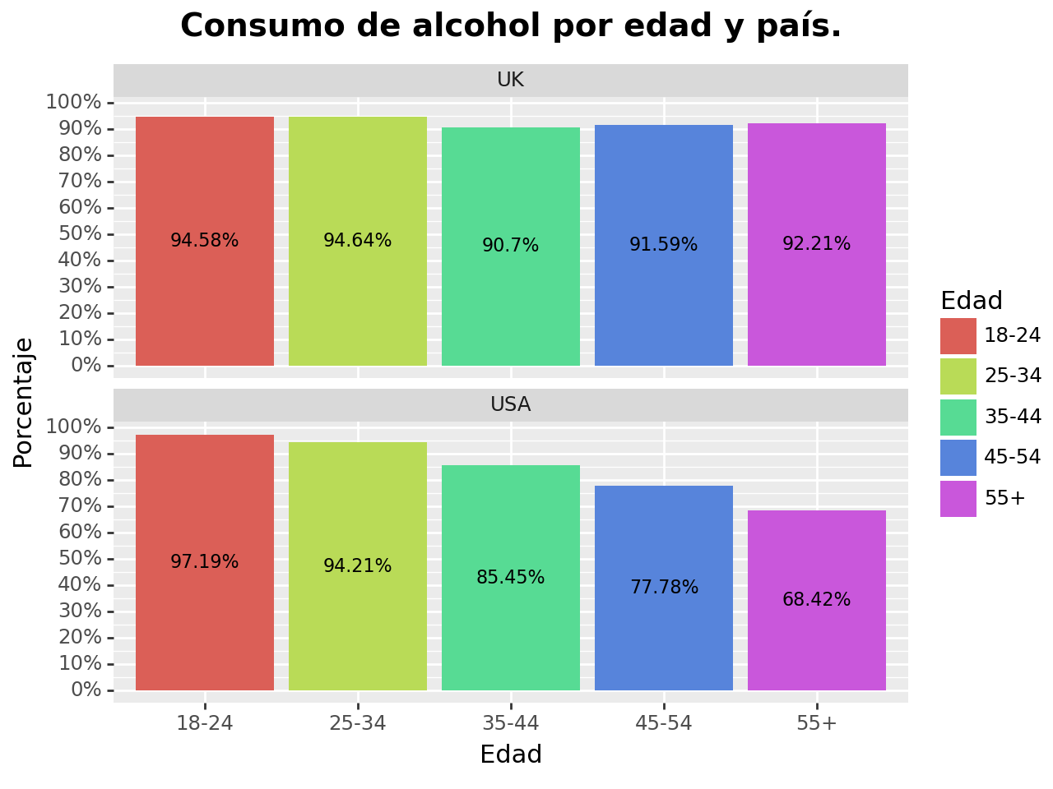

Respecto al consumo de nicotina observamos que hay bastante más consumo en USA que en UK, además al contrario que ocurría con el alcohol, ahora es en USA donde el consumo se mantiene con los años. Se aprecia que los grupos más consumidores de nicotina son los jóvenes, algo sorprendente después de toda la información que hay hoy en día sobre los efectos negativos que conlleva consumir nicotina.

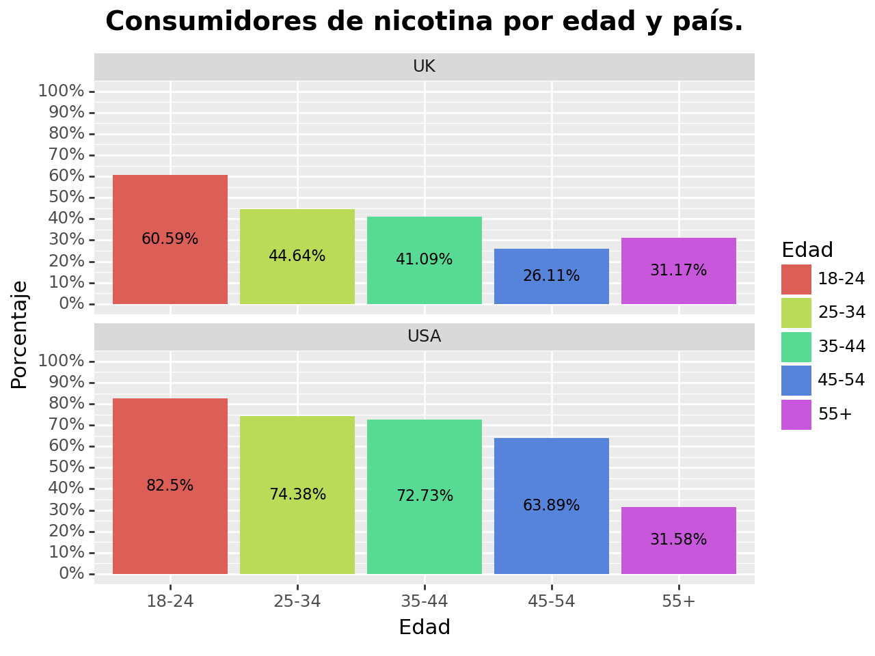

Analicemos ahora drogas que, a priori, son menos populares que el alcohol o la nicotina. Esta afirmación es, como muestra el gráfico, claramente errónea para la población de USA. También se observa gran popularidad de las drogas recreacionales en USA, llegando consumir más del 98%de los jóvenes y más del 57% de los ancianos, esto se debe a la legalidad de la marihuana en Estados Unidos.

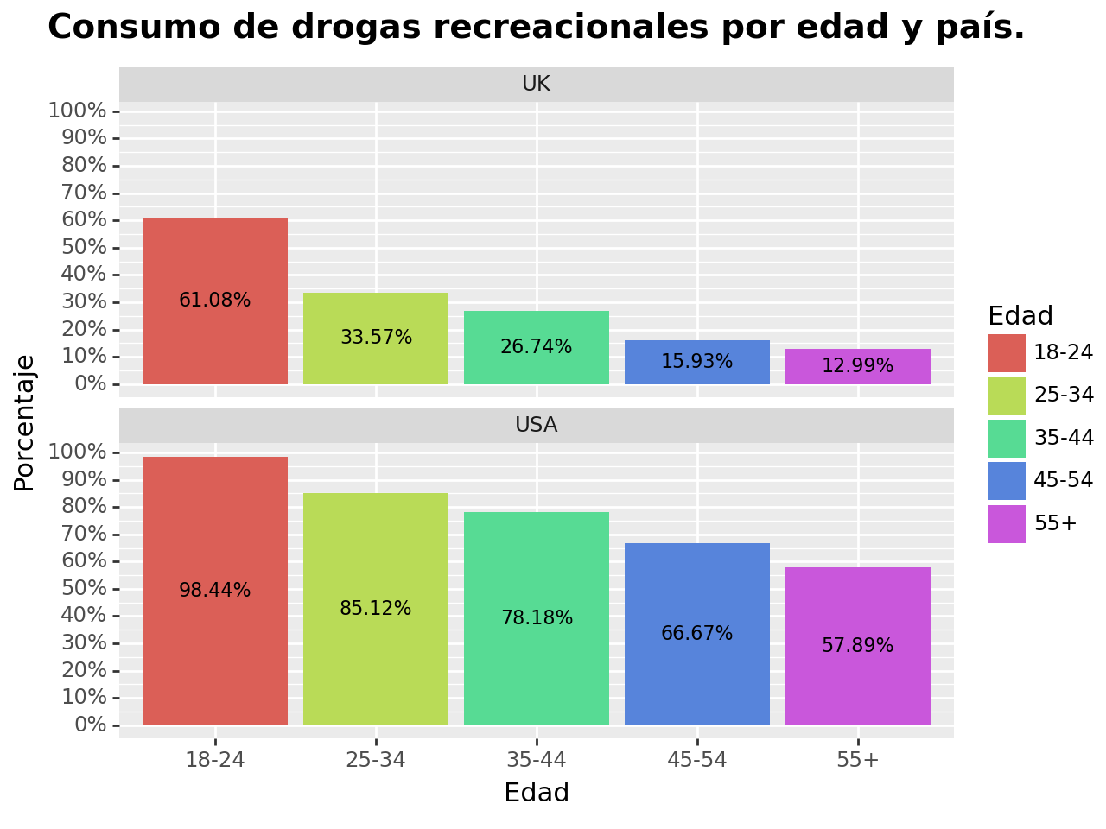

Respecto a drogas estimulantes observamos que el consumo es menor que el de las drogas anteriores, aún así el consumo en USA sigue siendo bastante alto, se sigue apreciando como el consumo se mantiene más a lo largo de los años en USA que en UK.

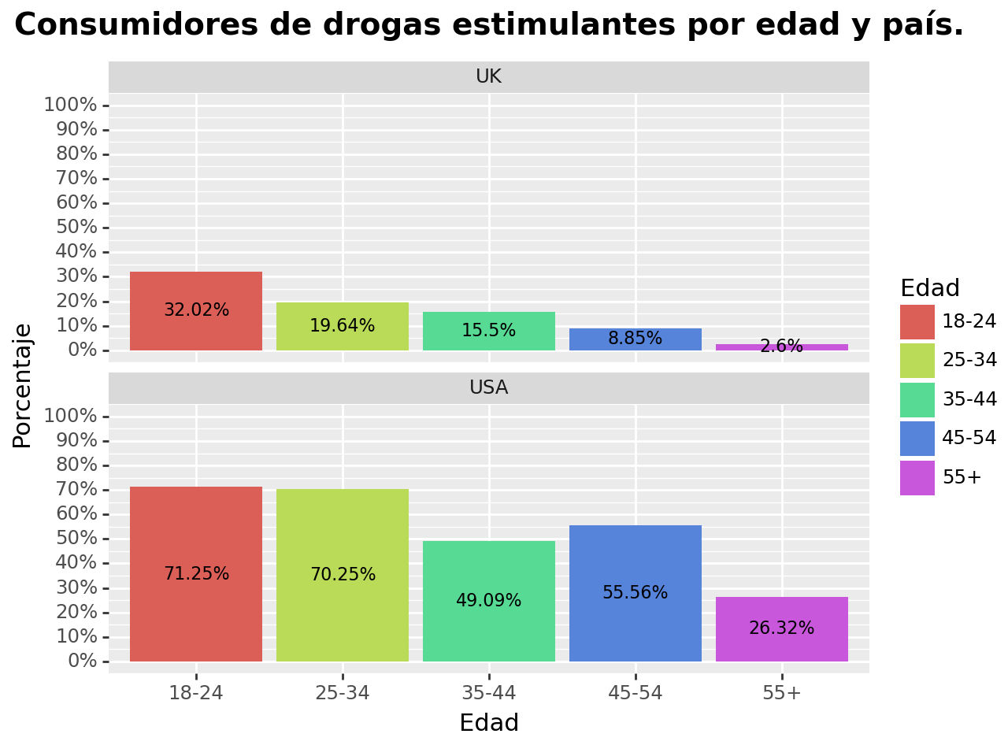

Finalmente, las drogas sedativas siguen mostrando la misma tendencia respecto a la edad en USA y en UK, se aprecia como la caída de consumo es más rápida en UK y más progresiva en USA.

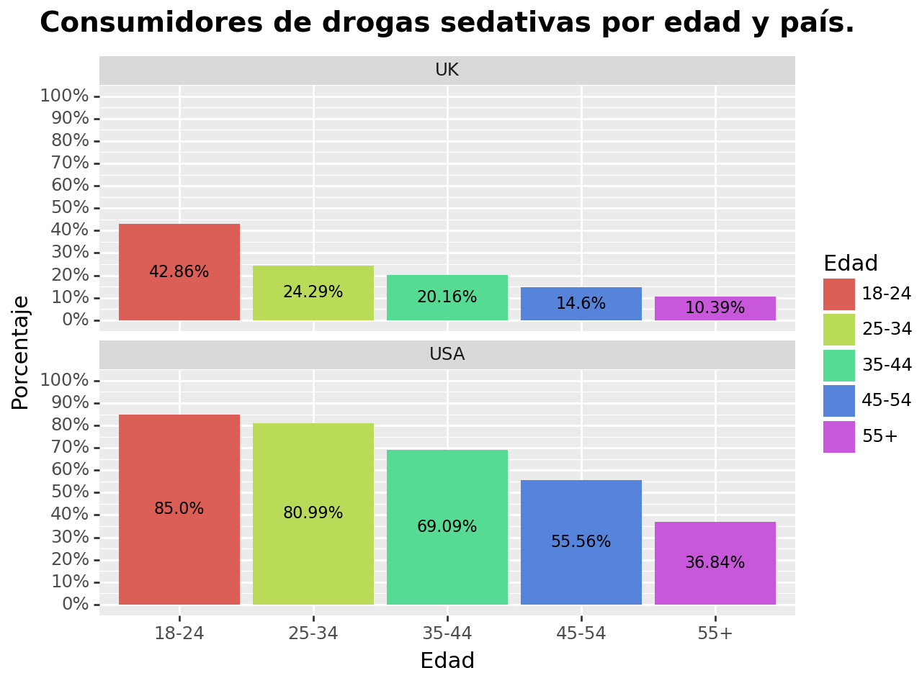

**Conclusiones**

* **Distribución de consumo por género y edad:**
* Se observa una variabilidad significativa en la distribución por edad para hombres, con un pico en el rango de 18-24 años, mientras que para mujeres, el rango de 25-34 años es más representativo.
* Ambos géneros tienen una alta prevalencia de consumo de alcohol y cafeína (superior al 90%).
* Excluyendo las categorías legales (Alcohol, Cafeína y Nicotina), ambos géneros muestran una tendencia de consumo predominante en drogas recreativas y sedantes (superior al 57% en hombres y 32% en mujeres).
* **Comparación de consumo por género:**
* Aunque las tendencias de consumo son similares entre hombres y mujeres, los hombres presentan un mayor porcentaje de consumo en cada categoría, posiblemente debido a factores exógenos.
* Es necesario un análisis multivariante para controlar posibles variables de confusión que puedan influir en estas diferencias.
* **Consumo de drogas en función de la edad:**
* Para ambos géneros, se observa una disminución en la frecuencia relativa de consumo de drogas recreativas y sedantes a medida que aumenta la edad.
* En general, los hombres entre 18 y 24 años parecen ser más propensos al consumo, aunque esta correlación no implica causalidad.
* En mujeres, se registra una variación adicional en los rangos de 25-54 años y 55+ años, con un aumento en el consumo entre las mujeres mayores de 55 años.
* La correlación de la edad con el consumo no implica causalidad.
* **Consumo de drogas según nivel educativo:**
* Tanto para hombres como para mujeres, se observa un patrón consistente donde la población que se encuentra ‘Estudiando’ y la que está ‘Sin estudios’ registran las mayores frecuencias relativas de consumo de drogas recreativas y sedantes.
* Se destaca que las mujeres con estudios superiores muestran un mayor consumo de estas drogas en comparación con las mujeres con estudios de FP, lo que sugiere una relación compleja entre nivel educativo y consumo de drogas en las mujeres de la muestra.
* Lo anterior sugiere que las intervenciones de prevención y tratamiento podrían necesitar ser adaptadas o dirigidas de manera diferente para hombres y mujeres dentro de la muestra. No se sugiere extrapolar esta conclusión a una población muestral diferente, ya que el poder inferencial de la muestra estudiada no cumple con los mínimos necesarios para realizar generalizaciones.
* La correlación entre el nivel educativo y el consumo no implica causalidad.
* **Consumo de drogas y la Teoría de los Cinco Grandes:**
* Individuos con mayor apertura tienden a tener una predisposición a participar en el consumo de drogas, sugiriendo una conexión entre esta dimensión de personalidad y el comportamiento de consumo de sustancias.
* Las personas con niveles elevados de neuroticismo recurren al consumo de drogas como una estrategia para hacer frente a las emociones negativas y el estrés.
* Existe una relación inversa entre el nivel de conciencia y el consumo de drogas, sugiriendo que las personas con menor conciencia son más propensas al consumo de sustancias.
* La sensación de ser visto es una característica que se asocia a las personas que después experimentar con ciertas drogas aumenta esta sensación de ser observado.
* La búsqueda de sensaciones placenteras y la conexión entre impulsividad y desinhibición pueden influir en el riesgo de consumo de alcohol, particularmente en personas más jóvenes.
* **Consumo de drogas por edad y país:**
* Respecto al consumo de alcohol se aprecia como en Estados unidos se tiende a dejar de consumir con la edad mientras que en Reino Unido el consumo se mantiene.
* Respecto al resto de drogas la tendencia es la contraria, aunque en ambos países el consumo decae con la edad, en UK se suele dejar de consumir a edades más tempranas que en USA.